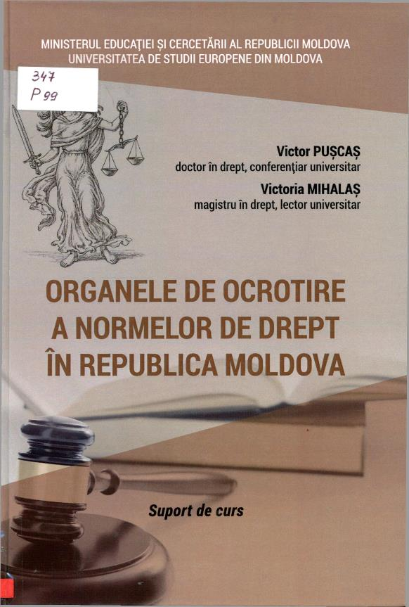

CUPRINS
LISTA DE ABREVIERI 7
INTRODUCERE 8
TEMA I. SISTEMUL ORGANELOR DE OCROTIRE A NORMELOR
DE DREPT 12
- Definiţia şi clasificarea organelor 12
de ocrotire a normelor de drept 12
- Activitatea de ocrotire a dreptului şi formele 16
- Puterea judecătorească în raport cu autorităţile legislativă,
executivă şi instituţia Preşedinţiei 19
TEMA II. JUSTIŢIA ŞI PRINCIPIILE FUNDAMENTALE
DE ÎNFĂPTUIRE A JUSTIŢIEI 24
- Noţiunea de justiţie 24
- Particularităţile justiţiei 29
  - Principiile fundamentale ale organizării şi funcţionării
organelor de ocrotire a normelor de drept 32
  - Sistemul şi caracteristica principiilor justiţiei civile 53
- Sistemul şi caracteristica principiilor justiţiei penale 56
TEMA III. INSTANŢELE JUDECĂTOREŞTI 67
- Organizarea judecătorească în Republica Moldova. Evoluţia potrivit concepţiei reformei judiciare şi de drept 67
- Structura, componenţa şi competenţa Curţilor de Apel 85
- Structura, componenţa şi competenţa Curţii Supreme
de Justiţie 87
  - Căile de atac 89
TEMA IV. AUTOADMINISTRAREA JUDECĂTOREASCĂ 92
- ConceptuJ de magistrat. CorpuJ magistraţilor 92
- Condiţiile necesare şi modul de numire în funcţie
a judecătorilor 94
4.3.Statutul judecătorului. Drepturile 99
şi obligaţiile judecătorilor 99
- Răspunderea disciplinară a judecătorilor 101
  - Suspendarea, detaşarea, eliberarea din funcţie
şi demisia judecătorului 103
- Autoadministrarea judecătorească 104
- Atribuţiile Ministrului Justiţiei în asigurarea justiţiei
judiciare 116

ТЕМА V. CURTEA CONSTITUŢIONALĂ 118
- Evoluţia controlului de constituţionalitate 118
- Funcţiile Curţii Constituţionale 122
- Modul de formare componenţa şi structura 124
- Principiile funcţionale şi jurisdicţionale ale Curţii
Constituţionale 126
- Atribuţiile Curţii Constituţionale 132
- Subiecţii cu drept de sesizare a Curţii Constituţionale 137
- Actele Curţii Constituţionale 140
- Concluzii şi propunere de lege-ferenda 146
TEMA VI. PROCURATURA 150
- Evoluţia Procuraturii 150
- Statutul Procuraturii 157
- Principiile fundamentale ale organizării şi funcţionarii
procuraturii 162
- Sistemul procuraturii 163
- Funcţiile şi atribuţiile procuraturii 167
- Statutul Procurorului 170
- Organele de auto administrare a procurorilor 172
- Adunarea Generală a Procurorilor 174
- Consiliul Superior al Procurorilor 174
TEMA VII. ORGANELE DE URMĂRIRE PENALĂ 178
- Noţiuni generale privind evoluţia urmăririi penale 178
7.2.0rganele de constatare a infracţiunilor 182
- Organele de urmărire penală 183
- Investigaţiile procesuale în urmărire penală 187
- Competenţa judecătorului de instrucţie 188
- Statutul ofiţerului de urmărire penală şi atribuţiile lui 190
- Interacţiunea procurorului cu ofiţer de urmărire penală 192
TEMA VIII. ORGANELE DE STAT ÎN DOMENIUL ASIGURĂRII
ORDINII PUBLICE ŞI SECURITĂŢII STATULUI .4 193
- Evoluţia organelor poliţieneşti 193
- Ministrul Afacerilor Interne 195
- Inspectoratul General al Poliţiei 199
- Biroul Migraţie şi Azil 203
- Inspectoratul General pentru situaţii de urgenţă 205
- Serviciul de informaţii şi securitate 207
- Serviciul de protecţie şi pază de stat 210
ТЕМА IX. AVOCATURA 216
- Evoluţia avocaturii 216
- Noţiunea de avocatură principiile
de formare şi activitatea a avocaturii 224
- Admiterea în profesia de avocat 226
- Statutul avocatului 234
- Asistenţă Juridică garantată de stat 236
TEMA 10. EXECUTORII JUDECĂTOREŞTI 243
- Evoluţia executării silite 243
- Noţiunea de executor judecătoresc 246
- Admiterea în profesia de executor 250
- Statutul executorului judecătoresc 253
- Actele supuse executării silite 258
- Organele de autoadministrare a executorilor judecătoreşti 261
TEMA 11. MEDIEREA 270
- Evoluţia medierii 270
- Principiile medierii, avantajele şi dezavantajele
medierii extrajudiciară 278
- Statutul mediatorului şi formele de organizare
a activităţii de mediator 282
- Drepturile şi obligaţiile mediatorului 285
- Consiliul de mediere 287
- Medierea extrajudiciară în Republica Moldova 288
- Susţinerea medierii de către stat 292
- Serviciul asistenţă juridică calificată şi mediere
a Ministerului Justiţiei 292
TEMA 12. AVOCATUL POPORULUI (OMBUDSMANUL) 294
- Evoluţia Ombudsmanului. Principiile de activitate 294
- Statutul Avocatului Poporului 299
- Garanţiile de exercitare a mandatului 304
- Atribuţiile avocatului poporului 305
- Oficiul avocatului poporului 308
TEMA 13. NOTARIATUL 311
- Evoluţia notariatului 311
- Noţiunea de activitate notarială, structura, statutului
notarului 314
- Răspunderea juridică a notarului 322
- Taxele, acoperirea cheltuielilor notarilor, impozitarea 330
- Procedura notariala 331
- Aplicarea legislaţiei cu privire la activităţile notarilor
a altor state şi a tratatelor internaţionale 332
- Organele de auto administrare a Notarilor 333
TEMA 14. ARBITRAJUL 338
- Scurt istoric al arbitrajului şi noţiuni generale 338
- Formele de arbitraj în Republica Moldova 341
- Statutul Arbitrilor 343
- Rezolvarea litigiilor 345
- Arbitrajul internaţional 347
- Curtea de Arbitraj Comercial Internaţional de pe lângă
Camera de Comerţ şi Industria a Republicii Moldova 350
- Procedura în pricinile de contestare a hotărârilor arbitrai 352
TEMA 15. ORGANIZAŢII NESTATALE ŞI PERSOANE FIZICE CARE PRACTICĂ ACTIVITATEA PARTICULARĂ DE DETECTIV ŞI DE PAZĂ 355
- Scurt istoric al activităţii particulare de detectiv si de pază 355
- Clasificarea instituţiilor particulare detectiv şi pază 357
- Activitatea particulară de detectivi şi de pază 358
- Statutul persoanelor care practică
activitatea de detectiv şi de pază 361
- Paza internă 365
- Aplicarea forţei fizice, a mijloacelor speciale şi a armei de foc 366
- Controlul şi încetarea activităţii 368
RECENZIE la suportul de curs „Organele de Ocrotire a Normelor
de Drept”, Veaceslav ZAPOROJAN 370
RECENZIE pentru suportul de curs „Organele de Ocrotire a Normelor de Drept”, Victor RUSU 371
COMENTARIU asupra suportului de curs „Organele de Ocrotire a Normelor de Drept”, VaJeriu KUCIUK 372
BIBLIOGRAFIE 374

Titlu: Organele de ocrotire a normelor de drept în Republica Moldova: Suport de curs
Autor: PUȘCAȘ, Victor, MIHALAȘ, Victoria
Locul, editura, anul ediţiei: Chișinău: Print-Caro, 2022
Cota: 347, P 99
Localizare: Sala de lectura N1

